松塾資料⑮『黄帝内経』と古代思想（3）黄老思想［最終章・数術②律暦思想］
『黄帝内経』の数術と漢代律暦思想
天空に響く十二の音律が十二経脈を作った

2015.2.7
於・神田、都師会
松田 博公

Ⅰ.［前回の講義］卓廉士は主に三と五を数術の基本数とする

【三】「三は万物を生む」は、三を三倍にして、生生として已まず、千変万化して繁栄する。よって古代人は、「物は三を以て生じ」、「三」は万物化生の基であり、非常に重要な数字であると考えた。天地人三才は中国的宇宙の構図である。三の倍数である六・九・十二・二十四などは三の延長とみなされた。
【六】【九】 六と九は、三から生成されるのみならず、六は陰数であり、九は陽数であり、六と九の倍数である六六三十六と九九八十一は、みな特殊な意味を与えられた。
【四】【五】 四は四時（春夏秋冬）の数であり、五行と配するために特に一季を増やして、あわせて五季とする。春・夏・長夏・秋・冬は、生・長・化・収・蔵の数に符合する。五は五行の常数であり、重要な基本数のひとつである。五の倍数である十・十五・二十・二十五・三十・三十五……と、三百六十五にいたるまで、「天地の数」とみなされる。まさにいわゆる「天地の間、六合の内、五を離れず、人も亦た之に応ず」（『霊枢』陰陽二十五人篇）である。

「三と五は数術の基本数であり、数術は古代人の尊崇を受けて、「三五の道」と称された。『史記』天官書には「天数を爲（おさ）むる者は、必ず三五に通ずべし」といわれ、「三五」は宇宙時空の至数を内包していて、きわめて神秘的なものと考えられた。（略）「三五の道」とは、天と人が「上」「下」に交通する道である。よって数術の演繹（えんえき）はつねに三五の形式による。古代人は、「三を以て五に応じ」（『淮南子』天文訓）、三五十五、四五二十、五五二十五、六五三十、七五三十五、八五四十、九五四十五の数を得る。これらの結果を固定してある種の常数として、天人連繋の紐帯とみなした」

三と五は、出現頻度がきわめて高い
「三」は、三候・三部・三陰・三陽、その倍数では六気・六腑・病の六変・陰陽六経・情志の九気・形神の九蔵・頭部の九竅・鍼の九鍼・十二経脈・十二節・十二時・十二月などがある。
「五」は、五臓・五官・五色・五音・五体・五志・五乱、その倍数では「二十五陽」（『素問』陰陽別論篇）、「二十五変」（『素問』玉機真蔵論篇）、「二十五穴」（『素問』気穴論篇）、「陰陽二十五人」（『霊枢』陰陽二十五人篇）、「衞気は陰に行くこと二十五度、陽に行くこと二十五度、営周して休まず、五十にして復た大会す」（『霊枢』営衛生会篇）、三百六十五節（『素問』六節蔵象論篇）、「三百六十五絡」（『素問』針解篇）などがある。

◎「五蔵六府はなぜ五蔵六府なのか」のおさらい

（１）それは解剖の結果、定まったのか。さにあらず。
（２）『内経』には、五蔵五府、五蔵六府、五府六蔵および六蔵六府の四説が併存していると中国の趙洪鈞先生はいう。この混乱する『内経』蔵府論をとりまとめ、定式化したのは、『霊枢』経脈篇である。ここで完成した循環する十二経脈説と六蔵六府説が、現在も中国医学の不易の定説として継承されている。
（３）実際の運用は「六蔵六府」なのに、なぜ「五蔵六府」の決まり言葉が強固に残ってきたのか。
（４）その理由は、遙か周の時代から、「天六地五」が天人合一の数の原理だったからである。この天六地五説は、漢代になって復活、流行した。天人合一観が律暦思想としてピークに達した後漢の『白虎通』という書物にこうある。
「人に五藏六府あるは、何に法（のっとる）か。五行六合に法るなり」（『白虎通』五行）
「人もと六律五行の気を含みて生まれる。ゆえに、内に五蔵六府あり。五藏とは何か。肝、心、肺、腎、脾を謂うなり。六府は何を謂うや。大腸、小腸、胃、膀胱、三焦、胆を謂うなり」（『白虎通』情性）
（５）天六地五の原理は、古くから存在した。周の時代の歴史書『国語』周語下にいう。
「天六地五は数の常なり。之を経するに天を以てし、之を緯するに地を以てし、経緯爽（たがわ）ざるは、文の象なり」（天の六気を縦糸とし、地の五行を横糸とし、森羅万象を組織し、経緯が狂わないのは、文徳の象徴である。）

しかし、周代には五六原理は、まだ宇宙論や政治学の領域に止まり、人体構造モデルとしては十分機能していなかった。医学が未発達だったからである。
（６）『内経』の臓腑経脈説が作り出された漢代、この五六原理は、人体や生命の秘密を解く不可欠の「天数」となる。
「人の形体は、天数を化して成る」（『春秋繁露』為人者天篇）
卓廉士は、経脈の長さも実測値ではなく、術数を当てはめた理念的数字であるとした。（前回資料参照）
（７）「天六地五」に則り、必然的に蔵は五であり、府は六になる。そうでなければ、天地の中和を得ることができず、民は以て生を受けることがない。そうでなければ、天数に違反するのである。
「余聞く、人の天道に合するや、内に五蔵あり、以って五音、五色、五時、五味、五位に応ずるなり。外に六府あり、以って六律に応じ、六律は陰陽諸経を建て之を十二月、十二辰、十二節、十二経水、十二時に合す。十二経脉は、此れ五藏六府の天道に応ずるゆえんなり。それ、十二経脈なるものは、人の生ずるゆえん、病の成るゆえん、人の治するゆえん、病の起こるゆえんなり」（『霊枢』経別篇）
※十二節は、二十四節気のうちの十二節（立春、啓蟄、清明、立夏、芒種（ぼうしゅ）、小暑、立秋、白露、寒露、立冬、大雪、小寒）」
※六律は古代音階。「六律」は陽、「六呂（りょ）」が陰、合わせて「十二律」ともいう。

上の『霊枢』経別篇の文章を、南京中医薬大学編の原著の日本語翻訳版である『現代語訳 黄帝内経霊枢 上巻』（東洋学術出版社）は、こう解釈している。

「人体と自然界は相応しており、人体の陰に属する五蔵は、五音・五色・五時・五味・五位に相応している。陽に属する六府は、六律に相応しており、六律は六陰と六陽に分けられるので、人体の十二経に合致し、十二月・十二辰・十二節・十二経水・十二時に相応している。これが五蔵六府と自然界が相応する状況である」

これでは、原文を少し現代語に近づけただけで、意味の分かる訳文にはなっていない。「相応」は、『黄帝内経』に出てくる語彙だが、それをどう古典的に解釈するかが理解の決め手であり、「相応」のままではとりわけ日本人読者の誤読を招くだろう。「相応」という古典語は、「相互に感応している」と読み取るべきだが、もし、「相い対応している」と理解するなら、矛盾律に基づく近代人の解釈になってしまう。

つまり、「人体と自然界」「五蔵と五音・五色・五時・五味・五位」「六府と六律」「六律と人体の十二経、十二月・十二辰・十二節・十二経水・十二時」「五蔵六府と自然界」が、分離されたまま並列され、数の語呂合わせとして無味乾燥に一対一の対応をさせられるにすぎなくなる。宇宙と人体は融合し感応する統一体であることを高らかに謳い挙げたこの経文から伝わるべき感動が、むなしく雲散霧消してしまうのである。

わたしがこの経文を「融即」律に従って解釈すると、次のようになる。

「万物は気でできているので、人の構造・機能は天道と合致し感応し共振共鳴している。陰の部にある五蔵は、同じく聖数五によって同質と分類され、万物を形成する五つの音、五つの色、五つの時（＝春・夏・長夏・秋・冬）、五つの味、五つの方位（東西南北と中央）と感応し共振共鳴している。陽の部にある六府は、天空に奏でられる天の六律（＝音楽の六音階）に感応し共振共鳴し、陰の六律は陽の六律と合わせて十二律となって陰陽十二経脈を構築し、一年十二の月数、十二の月の符合、十二の節気、大地を流れる十二の河川、一日の十二時間と感応し共振共鳴している。人に十二経脈があるのは、天六地五という聖なる天数を体現している五藏六府が天道と感応し共振共鳴しているからである」

ここには、天地、河川、四季、音楽、色彩、食物、人体の蔵府など、宇宙のあらゆる存在・現象が融合し感応しているという気の一大ネットワークが表現されている。

（８）11本の経脈説は、五藏六府説と結びついていなかったのだろうか。文献学者は、『足臂十一脈灸經』『陰陽十一脈灸經』は経脈と藏府を結びつけていないといって済ませてしまうが、文字面になければ、その認識がなかったといえるのだろうか。
（９）なぜ、6と5の数字が天数とされたのか。
『漢書』律歴志第一上は天地宇宙の時間を区切る「天干地支」の考えから説明する。
「天六地五は数の常なり。天に六気あり、降りて五味となる。それ五六とは天地の中合いにして、民の生を以て受ける所なり。故に日に六甲あり、辰に五子ありといい、十一にして天地の道は畢んぬ。終りて又始まるという」
天干（甲・乙・丙・丁・戊・己・庚・辛・壬・癸）は十あり，地支（子・丑・寅・卯・辰・巳・午・未・申・酉・戌・亥）は十二あるので十干十二支という。十干十二支を毎年に当てはめていくと、10と12の最小公倍数は60だから（それを「一甲子」という）、60年で一周する。一甲子中（60年間）に甲は6回現れ、子は5回現れる。この6と5を宇宙を構造化している天数であり、万物を貫く根源的、原理的な数であると考えた。
※「五六とは天地の中合い」 至高の陽数九の数列の真ん中は五。五＋六＝十一の数列の真ん中は六である。また、十、十二の二分の一は五、六となる。

Ⅱ．［もうひとつの観点］漢代律暦思想は、六、九を基本数とした

１．律暦思想とは何か

まず、中国学者、辛賢による最近の解説を読んでみよう。

「春秋から戦国時代にかけて、「士」とよばれる知識人層が形成されてゆくにつれ、自然観に変化があらわれてきた。それまで「天」がおびていた人格神的・主宰神的な性格はしだいにはがされてゆき、「天」を客観的な「自然」としてとらえる合理化が進んでいったのである。それは、人間の倫理を根拠づける宇宙の理法としての「天」であり、または客観世界における自然法則としての「天」であった。
その過程でかたちづくられてきた陰陽・五行という概念は、中国の古典的な自然哲学を形成し、発展させてきた。鄒衍の五行説、すなわち五徳終始説は、人間社会の歴史的な変選とそのメカニズムを説いた宇宙論であった［ここには固有名を持った知識人のオリジナルな思想が時代を切り開くという旧来の史観が存在する。陰陽論、五行論の発生を知識人の思考以前に民俗エートスが生み出したものと位置づけるべきである—松田］。陰陽五行思想は、諸学派に絶大なる支持をうけ、学問思想は陰陽五行なしではなりたたないほどの、思想界の一大潮流となった。
漢代になると、術数学は飛躍的な展開をみせた。陰陽五行思想にくわえ、四方・四時・五音・十二月・十二律・十干十二支など、たがいのあいだにより数理的・有機的な連関がみいだされ、立体的な宇宙論構造が形成されてゆく（※その医学への適用として、『霊枢』経別篇などがある—松田）。そしてその中心におかれたのは、天文暦法と音律とを結ぶ律暦思想であった。「律をもって暦を起こす」（『漢書』律暦志）という経学的命題のもとに作製された武帝期の太初暦は、三対二（九対六）の数理において生成・循環する音律のメカニズムを普遍的原理とし、それが天文暦法の時間的メカニズムに投影されたものであった。それはさらに揚雄の『太玄』にみるごとく、『易』と律暦との整合化にむけ、経典そのものにメスを入れるという、ほとんどタブーを犯すレベルにまでおよんだのである。だがそれは律暦の普遍的数理性による「易」の再構築といえるものであり、より本質的には、やはり儒教の枠組みをより強化せんとのもくろみのもとにあるものであった。それほどに律暦の宇宙論的「数」の普遍性は、儒教の普遍的真理をささえるものと考えられ、当代の人々にとって絶大な影響力を発揮していたのである。
以上のように律暦思想は、儒教の経学的世界観をささえる根幹をなし、儒教の合理的・論理的な筋道を構築する機能をはたしていた。それは、本来的に術数学にそなわる「数」の合理性に起因するものであり、術数学は『漢書』芸文志の学術体系が示す評価（第五番目の位置）をこえた、経学にならぶほどの重要な比重を占めていたのである。
さて、道教における術数論は、きわめて多岐にわたっており、枚挙にいとまがない。ただおおざっばにいえば、儒教・仏教・道教の三教については、それぞれが指向する思想的コンセプトとして、儒教は「関係性」、仏教は「空無化」、道教は「生命」であると指摘されている（三浦國雄『道教の生命観と身体論』序）。そして、道教の生命論の中心には「気」の思想があり、「生」は「気」の集積、「死」は「気」の離散によるものと考えらえていた。そこには不老不死を最たる目標とする道教の根本思想がはたらいており、そのためのさまざまな技法と理論が考案され、身体の宇宙論として体系化されたのである。「宇宙は手に在り、万化は身に生ず」（『陰符経』）とあるごとく、身体は宇宙にみたてられ、人体の構造は宇宙と同一の構造をなし、体内の臓器・筋肉・血液・気液・皮膚といった身体構造およびそのはたらきは、天地・日月・星辰・山川・樹木などに比せられ、宇宙と同様の変化とはたらきをするものと考えられた。（※これは、道教が黄老思想や董仲舒による黄老化した新儒教を引き継いだものである—松田）また、体内には「人神」とよばれる神々が住んでおり、頭神・腹神・四肢神・肝神・心神・肺神・腎神・牌神など、それぞれ体内の居場所をつかさどり、なんらかの理由で神が不在の場合、当該の部位が不調をおこすと考えられた。このような身体の宇宙観のもと、体内をイメージし、現世と仙界とを往来するといった、体内宇宙をめぐる存思法などの身体技法が考案され、六朝期以降はそれが内丹思想と修養論の結合体と展開し、とくに宋代以降は内丹的な宇宙論は儒教と相互的に影響をあたえあって発展したのであった」（堀池信夫総編集『知のユーラシア4 宇宙を駆ける知 天文・易・道教』（明治書院、2014）の辛賢「総説—術数と中国のコスモロジー」から）

［設問］上記の、「人体の構造は宇宙と同一の構造をなし、体内の臓器・筋肉・血液・気液・皮膚といった身体構造およびそのはたらきは、天地・日月・星辰・山川・樹木などに比せられ、宇宙と同様の変化とはたらきをするものと考えられた」という解説は、道教にのみ当てはまるものか。そうでないとしたら、どの時代のどの思想にも該当するか。そこから、道教の成立について論じよ。

六律が陰陽諸経（＝十二経脈）を構築したという『霊枢』経別編、九鍼論篇（「六なるものは律なり。律なるものは陰陽四時を調えて十二経脈を合する」）などの成立は、天文暦法と音律とを結ぶ律暦思想の流行抜きに考えることはできない。

２．歴史書『国語』にある律暦思想の源流

「律暦思想」とは、音楽理論と暦が表す日月運行の理論は一致するという意識である。

周の時代の歴史書『国語』周語下には、卓廉士が指摘する数術（「三五の道」）のルーツとして「天六地五」の原理が語られていた。

「天六地五は数の常なり。之を経するに天を以てし、之を緯するに地を以てし、経緯爽（たがわ）ざるは、文の象なり」（天の六気を縦糸とし、地の五行を横糸とし、森羅万象を組織し、経緯が狂わないのは、文徳の象徴である。）

後の時代の『漢書』律歴志第一上は、この五六原理を六十年で一周する十干十二支の配合論から説明していた。（上記の説明を参照）

いっぽう、『国語』周語下には数術のもう一つのルーツ、漢代律暦思想の源流といえる記述もある。

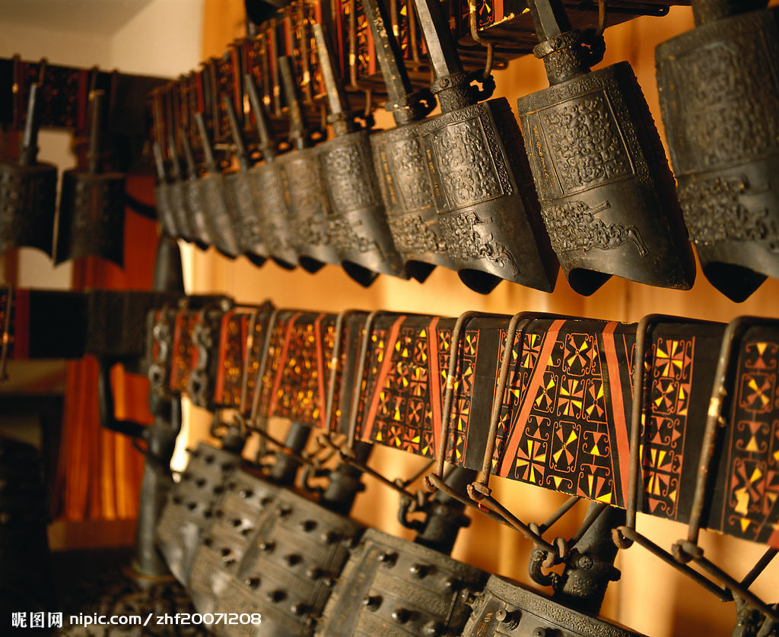
「王、まさに無射（ぶえき）を鋳んとして、律を伶州鳩（れいしゅうきゅう）に問う。対（こた）えて曰く、律の立つゆえんは、均しく度を出せばなり。古の神瞽（しんこ、＝シャーマンの楽士）は、中声を考えてこれを量るに制をもってす。律を度り鍾を均して、百官は軌儀す。これを紀すに三をもってし、これを平（ととの）えるに六をもってして、十二に成る。天の道なり。それ六は、中の色なり。故に之に名づけて黄鐘という。六気九徳を宣養するゆえんなり」
（景王が無射の鐘を鋳造しようとして、律のことを伶州鳩にたずねた。伶は答えて言った。「律は基本の韻律を立て、度量衡を定める源です。古代の神瞽が中和の音を考えて、これを定められた方法で計算して長短を決め、例えば、黄鐘の律九寸に対して、二・五倍の二尺二寸五分を鐘の寸法にするなど、各々の律に対応する十二鐘の大きさを決め、百官がこれを基準にしました。三を大綱として律を制定し、それを陰陽の六律六呂に平分し、十二律を形成するのは、天の道です。六の数は天地の真ん中の数で、その色は黄色なので、これを黄鐘と名づけます。陰・陽・風・雨・晦（かい）・明の天の六気と、水・火・金・木・土・穀・正徳・利用・厚生の九徳をあまねく養うのです」）

ここには、音律の調和が政治を整え、三と六との数の関係が「天の道」であるとされている。さらに音律の十二律は十二ヶ月の天行と一致しており、音律に従うことは天に従うのと同じだとする。すでに明確な律暦思想がある。

３．古代音楽の十二律の作り方〜三分損益法

では、中国古代音楽の十二律は、どのように作られていたのか。主に堀池信夫著『漢魏思想史研究』（明治書院、1988）、同「音楽と暦の宇宙 儒教の真理をささえたもの」（『知のユーラシア4 宇宙を駆ける知 天文・易・道教』（明治書院、2014）などに依拠し解説していこう。

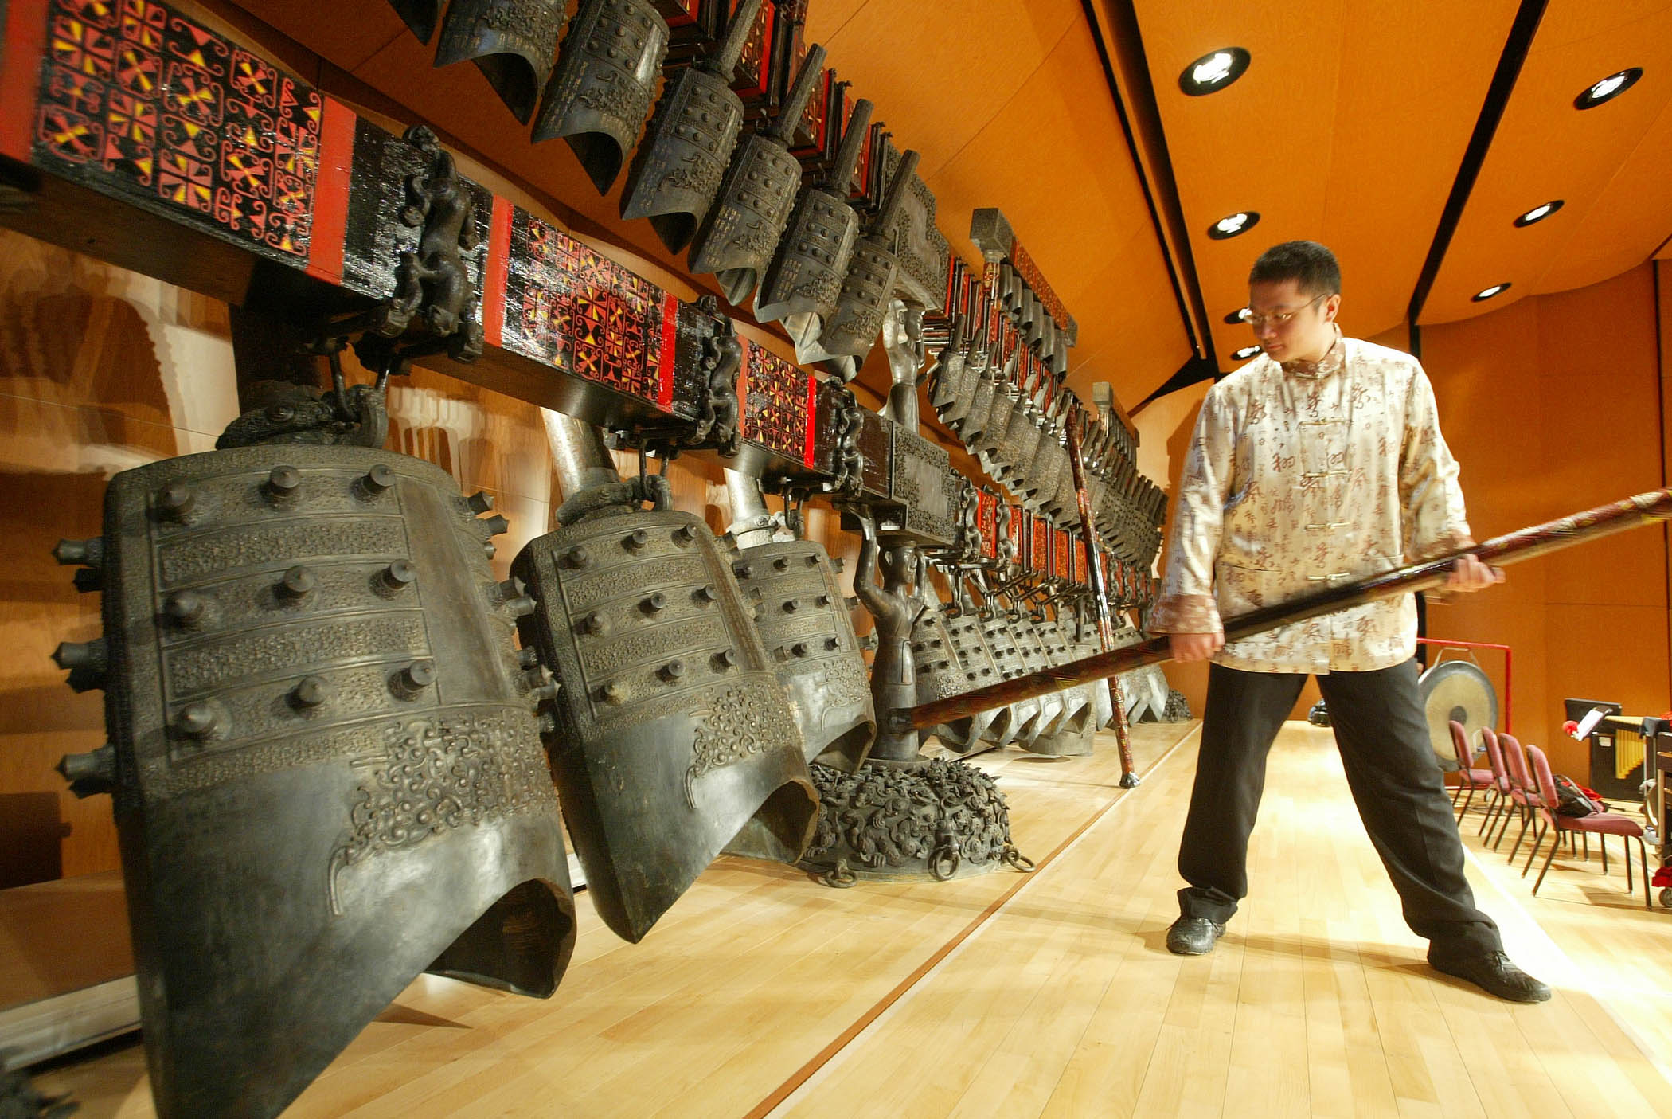
戦国時代（BC403年〜BC221年）の中期までに、「三分損益法」という音律作成法が確立していたようである。それは各地から出土する戦国時代の王宮の遺物「編鐘」から立証できる。

「三分損益法」は、BC4世紀の『管子』地員篇、BC239年の『呂氏春秋』古楽篇、音律篇、漢代武帝期の『淮南子』天文訓篇、『史記』律書篇などに記録されている。（この方法は、古代ギリシャのピタゴラス（BC582年〜BC496年）の音律法と同じなので、両者の関係が議論されている。藤枝守著『増補・響きの考古学』（平凡社ライブラリー）は、中間にあるメソポタミア文明の音楽論が両方に伝わったとする。）

「三分損益法」とは、「黄鐘」という基準音をもとに、一定の数理を操作しつぎつぎに十二律を作成していく方法である。『呂氏春秋』音律篇は次のように述べる。

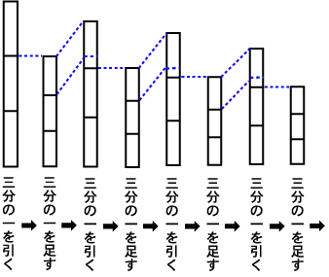
「三分生ずる所、これを益すこと一分をもって上生し、三分生ずる所、その一分を去りてもって下生す」

『呂氏春秋』における黄鍾の律管は三寸九分であった。それに三分の一の長さを加えた五寸二分の竹を作る。管が長くなれば音程は下がり、三分の一長くした場合は四度低くなる。ド→ソの音程である。高いド（上）から低いソ（下）を生成するから「上生」という。つぎに五寸二分の管から三分の一を減じた三寸四分六の管を作る。管が短くなったので音程はソ→レへ、五度上がる。この相である。低いソ（下）から高いレ（上）を生成するので、「下生」という。このようにして三分の二、三分の四の増減を交互にくり返すことによって、次々に音律を生成し、十二律が完成する。

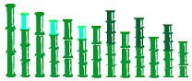
十二律の名称は、鐘にちなんでつけられたが、その音の源は天地の気が合して生ずる風であると考えられた。風は春夏秋冬の四季ごとに東西南北から吹く。仲冬から孟冬まで十二ヶ月ごとに沸き立つ十二の天地の気が、十二の音律を作り出しているのである。

「黄鐘は林鐘を生じ、林鐘は太蔟（たいそう）を生し、太蔟は南呂を生じ、南呂は姑洗（こせん）を生じ、姑洗は応鐘を生じ、応鐘は蕤賓（すいひん）を生じ、蕤賓は大呂（だいりょ）を生じ、大呂は夷則（いそく）を生じ、夷則は夾鐘（きょうしょう）を生じ、夾鐘は無射（ぶえき）を生じ、無射は仲呂（ちゅうりょ）を生ず。生ずる所を三分し、之れに一分を益して以て上生し、生ずる所を三分し、其の一分を去りて以って下生す。黄鐘、大呂、太蔟、夾鐘、姑洗、仲呂、蕤賓を上と為し、林鐘、夷則、南呂、無射、応鐘を下と為す。
大聖至理の世には、天地の気、合して風を生じ、日至れば則ち月、其の風を鐘し、以って十二律を生ず。仲冬日短かきこと至れば、則ち黄鐘を生じ、季冬は大呂を生じ、孟春は太蔟を生じ、仲春は夾鐘を生じ、季春は姑洗を生じ、孟夏は仲呂を生じ、仲夏日長きこと至れば、則ち蕤賓を生じ、季夏は林鐘を生じ、孟秋は夷則を生じ、仲秋は南呂を生じ、季秋は無射を生じ、孟冬は応鐘を生ず。天地の風気正しければ、則ち十二律定まる」（『呂氏春秋』音律篇）

３．九六の原理の誕生

「三分損益法」のポイントは、律管を三分割した長さを２倍ないし４倍して次の音律を作る点にある。「三」の数および三対二の比率が神聖化されている。『呂氏春秋』の黄鍾（基準音）の律管は三寸九分であった。『淮南子』天文訓では九寸になる。（新釈漢文体系『淮南子』—明治書院—の著者、楠山春樹は、『淮南子』では一寸が九分であったという説を採り、この九寸は八十一分であるとしている。）『史記』律書では一寸＝十分の立場から八寸一分にしている。両者は同じ長さであるらしい。『漢書』律暦志では、九寸である。

これら律管の長さは、すべて「三」の倍数九が関係し、「九」の重視が浮かび上がる。（ここから、九×九＝八十一の尊崇は、漢代の『淮南子』『史記』段階から始まったようだと推測できる。）十二律と五音の関係にも、隠された数秘術がうかがえる。上記の楠山は次のように書いている。

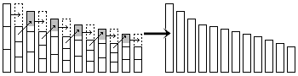
「［『淮南子』天文訓篇に記された］十二律の基音である黄鍾の音は、九寸の管によって定められる。以下の音は、九寸を三分の一減じた六寸のところに林鍾が定められ、次には六寸を三分の一増した八寸のところに太蔟が定められる、というように、三分損益の法によって仲呂に至るまでの数が定められる。黄鍾の数八十一とは、この三分損益の計算の便宜に出るものであって、この数を適用すると、黄鍾（八一）、林鍾（五四）、太蔟（七二）、南呂（四八）、姑洗（六四）までが整数で示されることとなる［これらは、五音の宮・微・商・羽・角に該当する］。十二律の数とは、こうした意味における数であって、つまり黄鍾九寸を、［一寸＝九分と考え］八十一とした場合の相対比を示すものである（応鍾以下の数は、端数を切捨ててある。）。なお、律管の長さについて『史記』律書は「八寸一分」とする。これは一寸を九分或いは十分とすることから生じた差異で、実長は同じ（銭塘・『疏証』所引の諸葛氏説）。
十二律と五音との関係は、十二律が音程（イロハ⋯⋯に当たる）を示すのに対し、五音は音階（ドレミ⋯⋯に当たる）を示す。八度の音程は殆んど世界共通のものであるが、中国ではこの八度音程を十二等分し、半音ごとに音名を与えた。これが十二律であって、基音とされる黄鍾は現代音楽でいうニに当たる。一方音階は、宮商角徴羽の五音と、これに変徴、変宮を加えた七音がある。七音はいわゆるドレミファソラシドに当たり、五音はその中のソラシレミに当たるといわれる［藤枝守著『増補・響きの考古学』（平凡社ライブラリー）は、ドレミソラに当たるとしている—松田］。五音七音の基音は宮（ソの音階に当たるという［上記の藤枝はドに当たるとする］）であるが、ハ調二調というように、十二律のいずれを宮とするかによって、さまざまな旋律を生ずる」（新釈漢文体系『淮南子』明治書院の注釈）

『淮南子』や『史記』のように、黄鐘の数を八十一（八十一分、八寸一分）に取ると、宮・微・商・羽・角の五音が、黄鍾（八一）、林鍾（五四）、太蔟（七二）、南呂（四八）、姑洗（六四）というように端数のない整数で立ち現れる。中国古代人は、その神秘性に魅せられたのである。

いっぽう、『漢書』律暦志では、九寸である。九寸にすると何が得られるのか。

「五声の本は黄鐘の律に生ず。九寸を宮となして、あるいは損し、あるいは益し、もって商角微羽を求む。九六あい生ずるは陰陽の応なり」

基準の黄鐘を九寸として三分損益法を適用すれば、「黄鐘は林鐘を生じ」、その林鐘は、六寸となる。ここで、三対二の比率は九対六に変換され、「九六あい生ずる」と宣揚されている。易においては陽の爻を「九」とよび、陰の爻を「六」とよぶ。天地の気の運動の論理と合致する音楽論は、「九六の原理」によって易占の陰陽論とも結びつけられ、いっそう壮大さを増した宇宙論体系となるのである。

三分損益法の九六関係とは、現代の音楽論では完全五度の音程関係に当たる。九の長さの黄鐘律管と六の長さの林鐘律管が同時に鳴らされると、最も美しい完璧な和音を奏でる。その最美の波動に揺さぶられながら、中国古代人は、天地人を貫く九六の原理の真理をからだで確認したのである。

４．音楽は循環し宇宙も循環する〜律と暦の合致

さらに重要なのは、完全五度の音程関係を作り出す三分損益法の九六関係は、音楽の小宇宙が循環の構造を持つことを証明するものでもあったことである。

三分損益法で九六の操作を十二回繰り返すと、十二律が生成する。さらにもう一度繰り返した十三回目に作られる律管は、基準とした黄鐘のほぼ二分の一の長さになり、一オクターブ高い黄鐘の音律となる。すなわち、九六の作業は十三回目でもとに回帰する。このように十二律は循環する。それは一年十二ヶ月の数に合致するだけでなく、循環するという天地の運動法則にも合致しているのである。

儒教経典の『礼記』礼運には、「五声六律十二管は還（めぐ）りて相（たが）いに宮（＝基準音）となる」とあり、五声（＝五音）と十二律が相互に関連し、十二律が循環することを語っている。

「故に、人は天地の徳、陰陽の交（こう）、鬼神の会（かい）、五行の秀気（しゅうき）なり。故に天は陽を秉（と）りて、日星を垂（た）れ、地は陰を秉りて、山川に竅（きょう）す。五行を四時に播（し）き、和して後に月生ずなり。是を以て三五にして盈（み）ち、三五にして闕（か）く。五行の動は迭（たがひ）に相ひ竭（つ）くなり。五行、四時、十二月、還（めぐ）りて相（たがい）に本となるなり。五声、六律、十二管、還りて相に宮となるなり。五味、六和（＝五味に滑［なめらかさ］を加えたもの）、十二食（＝十二ヶ月の食物）、還りて相に質となるなり。五色、六章（＝五色に玄を加えたもの）、十二衣、還りて相に質となるなり」
（故に、人の身心は、天地の徳を備え、陰気と陽気の交接点、祖先や祖神、山川の神霊の会合するところ、五行（木、火、土、金、水）の秀でた気という。陽気は天にのぼり、太陽となり、諸星は北極星を中心に天球に垂れる。陰気は地に降り山川となり、財を生み生物を養う。四季の運行は五行により土用が組み込まれ、天と地の運行が和して後に十二ケ月が生じる。三五（十五日）にして月は盈（み）ち、三五にして闕（か）ける。新月から満月へ変化する五行の働き、満月から新月へ変化する五行の働きが互いに尽きて一月（三十日）となる。五行、四季、一年（十二月）の運行は循環し、互いに他の運行の本となる。五声（五音）、六律、十二律管は循環して互いに他の宮（黄鐘、＝基準）となる。（＝律が整うことで、神人が和し、季節の運行、度量衝、すべてが調和する）五味、六和、十二食は四季に応じて循環し、互いに他の内容となる。五色、六章、十二衣は四季に応じて循環し、互いに相応しい色の糸、織り方、素材となる）
循環する音楽の小宇宙は、循環する天地の気に対応し、音楽が生成変化する様相は大宇宙の生成変化の仕組みと同じなのである。『呂氏春秋』大楽篇は、そのことを表現している。

「音楽の由（よ）りて来たる所は遠し。度量に生じ、太一に本づく。太一（＝基準となる黄鐘の音）は両儀（天地＝一オクターブ上下の黄鐘の音）を出し、両儀、陰陽（＝奇数［陽］の音のグループを「律」とし、偶数［陰］の音のグループを「呂」とし、六律と六呂で一オクターブ間の十二律とした）を出し、陰陽変化して一上一下し、合して章をなす（＝メロディーを創る）。渾渾沌沌、離るれば則ちまた合し、合すれば則ちまた離る。これを天常（＝宇宙自然の法則）と謂う。天地は車輪の如く、終われば則ちまた始まり、極まれば則ちまた反（かえ）り、みな当たらざるなし。日月星辰は、或いは疾（はや）く或いは徐（おもむろ）に、日月は同じからずして、以てその行を盡（つ）くす。四時は代わる代わる興りて、或いは寒く或いは暑く、或いは短く或いは長く、或いは柔らかく或いは剛（こわ）し。万物の出ずる所は、太一に造（はじ）まり陰陽に化す」

このように音楽（律）を作る数と日月星辰の運行の規則性（暦）を統一的に把握したいという信念、信仰は戦国時代を通して強まった。数を媒介とした天地宇宙教ともいうべきその信仰体系をより精緻に反映するべく、漢代中期には、武帝の指示で「太初暦」の改暦が実施された。その太初暦について述べる前に、中国の暦の歴史を少し知っておく必要がある。
（続く）

十二支 | 十二律 | 呂律 | 数値 | 比率  （上生・下生の回数） | 五音 | 西洋の音階
子 | 黄鐘  こうしょう | 律 | 81 | 1  =(2/3)⁰(4/3)⁰ | 宮 | ド
丑 | 大呂  だいりょ | 呂 | 75.85 | 2048/2187  =(2/3)³(4/3)⁴ | − | −
寅 | 太簇  たいそう | 律 | 72 | 8/9  =(2/3)¹(4/3)¹ | 商 | レ
卯 | 夾鐘  きょうしょう | 呂 | 67.42 | 16384/19683  =(2/3)⁴(4/3)⁵ | − | −
辰 | 姑洗  こせん | 律 | 64 | 64/81  =(2/3)²(4/3)² | 角 | ミ
巳 | 仲呂  ちゅうりょ | 呂 | 59.93 | 131072/177147  =(2/3)⁵(4/3)⁶ | − | ファ
午 | 蕤賓  ずいひん | 律 | 56.89 | 512/729  =(2/3)³(4/3)³ | − | −
未 | 林鐘  りんしょう | 呂 | 54 | 2/3  =(2/3)¹(4/3)⁰ | 徴 | ソ
申 | 夷則  いそく | 律 | 50.57 | 4096/6561  =(2/3)⁴(4/3)⁴ | − | −
酉 | 南呂  なんりょ | 呂 | 48 | 16/27  =(2/3)²(4/3)¹ | 羽 | ラ
戌 | 無射  ぶえき | 律 | 44.95 | 32768/59049  =(2/3)⁵(4/3)⁵ | − | −
亥 | 應鐘  おうしょう | 呂 | 42.67 | 128/243  =(2/3)³(4/3)² | − | シ

